ФЕДЕРАЛЬНАЯ СЛУЖБА СУДЕБНЫХ ПРИСТАВОВ

|  |  |  |
| --- | --- | --- |
| **656056,**  **г. Барнаул,**  **ул. Пушкина, 17**  **тел. доверия**  **63-96-92**  **Колл-центр**  **29-59-38** |  | **Главное управление Федеральной службы судебных приставов по Алтайскому краю** |

*11 октября 2022 года Пресс-релиз г. Барнаул*

# Судебные приставы напоминают, как погасить

# задолженность за услуги ЖКХ

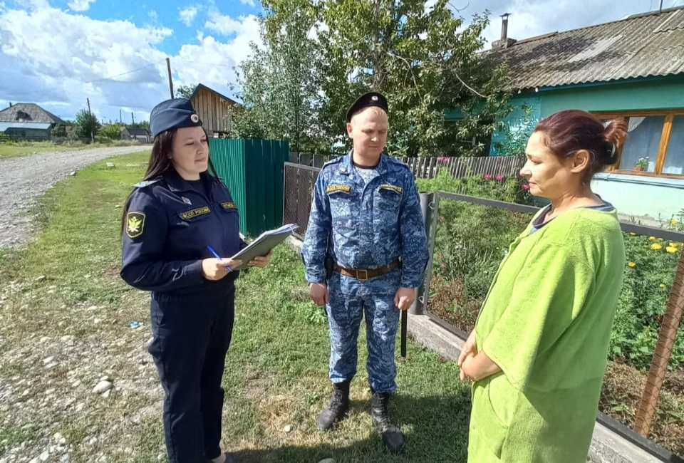 Служба судебных приставов по Алтайскому краю напоминает: узнать о задолженности, в том числе и за услуги ЖКХ, можно посредством «Банка данных исполнительных производств».

В сервисе приведены общедоступные сведения о дате возбуждения исполнительного производства, его номер, сумма долга, сведения о приставе, который ведет данное производство.

Еще один доступный сервис — личный кабинет на портале «Госуслуги», в котором возможно получить информацию об имеющихся ограничительных мерах в отношении должников.

Во избежание поступления в Управление исполнительных документов и применения в отношении должников мер принудительного характера необходимо не забывать оплачивать жилищно-коммунальные услуги. Граждане, не оплачивающие по счетам за коммунальные услуги, должны понимать, что это необходимые для комфортной жизни услуги, за которые нельзя не платить.

Работа по данному направлению деятельности продолжает оставаться приоритетной.

**Пресс-служба ГУФССП России по Алтайскому краю**